Приложение №1
к распоряжению
Министерства образования и науки
Ульяновской области
от 05 марта 2018 г. № 353-р

ПОЛОЖЕНИЕ
о региональном Фестивале научно-технического творчества
«Техноград-2018»

- Общие положения

1.1. Настоящее Положение определяет порядок организации и проведения регионального Фестиваля научно-технического творчества «Техноград– 2018» (далее - Фестиваль).
1.2. Организаторы Фестиваля Министерство образования и науки Ульяновской области и Областное государственное бюджетное учреждение дополнительного образования «Дворец творчества детей и молодёжи» (далее – ОГБУ ДО ДТДМ).
1.3. Цели Фестиваля:
- Выявление и поддержка талантливых детей и молодёжи в области технического творчества;
- Создание благоприятных условий для реализации творческих способностей, расширение массовости и повышение результативности участия детей и молодёжи в научно-техническом творчестве.
1.4. Задачи Фестиваля:
- Мотивация к изобретательству, техническому творчеству;
- Развитие общей культуры, творческой активности, креативности;
- Расширение коммуникативного пространства на основе активизации интереса к научно-технической и творческой деятельности;
- Пропаганда достижений обучающихся в области технического творчества;
- Патриотическое воспитание детей и молодёжи.

2. Участники Фестиваля
2.1. В Фестивале могут принимать участие обучающиеся государственных и негосударственных образовательных организаций основного общего, среднего (полного), общего образования и дополнительного образования детей.
2.2. Возраст от 6 до 21 года.

3. Программа Фестиваля
3.1. Программа Фестиваля включает:
- Конкурс - выставку технических работ «Техноград-2018» (Приложение №1);
- Конференцию «Юные техники и изобретатели» (очный этап регионального конкурса «Юные техники и изобретатели») (Приложение №2);
- Игру «Техно-квест» для гостей и участников выставки технического творчества (11.04-12.04.2018г. с 13.00 до 18.00 часов);
- Методические мастерские по трансляции лучших практик для педагогов и детей «Город 3Д-творчества» (11.04-12.04.2018г. с 13.00 до 18.00 часов);
- Первенство среди учащихся в возрасте от 7 до 18 лет в классе «радиоуправляемые модели вертолётов», управление беспилотным летательным транспортом (Приложение №3);
- Выставку детских рисунков и изделий прикладного творчества «Краски современных технологий» (11.04-12.04.2018г. с 13.00 до 18.00 часов).

Приложение №1
к Положению

Регламент конкурса - выставки технических работ «Техноград-2018»

- Время и место проведения
  - Конкурс-выставка технических работ «Техноград-2018» (далее -Выставка) проводится 11.04- 12.04.2018г. с 13.00 до 18.00 часов, по адресу: г. Ульяновск, Минаева – 50, ОГБУ ДО «Дворец творчества детей и молодёжи».

2. Участники Выставки
2.1. В Выставке могут принимать участие обучающиеся государственных и негосударственных образовательных организаций основного общего, среднего (полного), общего образования и дополнительного образования детей.
2.2. Возраст участников от 6 до 21 года. Три возрастные категории:
- Участники 6 - 10лет,
- Участники 11 - 15 лет,
- Участники 16 - 21 лет.

3. Порядок проведения Выставки
3.1. Для участия в Выставке необходимо прислать предварительную заявку с 12 марта по 30 марта 2018 г. (Приложение №1 к Регламенту) на электронный адрес ocdutt@mail.ru (можно одну общую заявку от организации).
3.2. Завоз экспонатов на Выставку с 20 марта по 30 марта 2018 г. С 09.00 часов до 18.00 часов. Кроме субботы, воскресенья. Прием экспонатов по адресу: ОГБУ ДО ДТДМ г. Ульяновск, ул. Минаева, д. 50, каб. 307; контактный телефон 48-50-25 (Амётова Анжелика Валентиновна).
3.3. С 31 марта по 8 апреля 2018 г. осуществляется экспертная оценка и отбор работ для участия в Выставке.
3.4. Выставка проводится по следующим номинациям:
- авиамоделирование;
- робототехника;
- ракетомоделирование;
- судомоделирование;
- автомоделирование;
- радиотехника и электротехника;
- технический дизайн;
- обработка древесины;
- механика, автоматика и телемеханика;
- начальное - техническое моделирование (дети в возрасте от 6 лет до 10 лет включительно);
- LEGO-конструирование (дети в возрасте от 6 лет до 10 лет включительно);
- стендовое моделирование;
- компьютерная графика. Представляются работы, выполненные с использованием любого программного обеспечения для создания 2D, 3D графики. Работа должна содержать:
- исходный файл в основном формате используемой программы;
- файл для просмотра в любом графическом формате.
Примерные темы: 370 со дня образования Симбирска; 200 лет со дня рождения Д.П.Джоуля (1818-1889), английского физика; 130 лет со дня рождения А.Н.Туполева (1888-1972), русского авиаконструктора; 100 лет со дня рождения А.М.Обухова (1918-1989), русского геофизика, математика, механика, академика; 145 лет назад Ремингтон начал производство первой пишущей машинки (1873); День космонавтики.
3.5.Требования к содержанию и оформлению конкурсных работ представленных на Выставку технического творчества: экспонаты должны иметь современный дизайн, отвечать требованиям САНПиНа, электрической и пожарной безопасности; экспонаты должны быть чистыми, без видимых повреждений; каждый экспонат сопровождаетсяпаспортом размером 150х210 мм (Приложение №2 к Регламенту); кроме паспорта каждый экспонат должен иметь этикетку (Приложение №3 к Регламенту).
3.6. Для регистрации работ, привезённых на Выставку, предоставляются следующие документы (в печатном виде):
- паспорт экспоната,
- этикетка установленного образца,
- 2 экземпляра списка экспонатов от образовательной организации, подписанный руководителем (Приложение №4 к Регламенту).
3.7. Критерии оценки экспонатов:
- сложность и качество исполнения;
- оригинальность;
- дизайн;
- эксплуатационные качества;
- документация.
Каждый критерий оценивается по пятибалльной системе. Авторы лучших работ приглашаются к очному участию в Выставке 11-12 апреля для презентации своих работ.
3.8. Не оцениваются экспонаты, представленные только на фото (без предоставления самой модели или макета), а так же несоответствующие заявленным требованиям.
3.9. К участию в Выставке допускаются работы, подготовленные одним или несколькими авторами под руководством одного руководителя.
3.10. Один участник может принять участие в нескольких номинациях, но не более одной работы в номинации.
3.11. Автор конкурсной работы и его руководитель могут представлять только одну организацию, указанную в документах для участия в Выставке.
3.12. Все расходы, связанные с изготовлением, доставкой экспонатов несут участники Выставки.
3.13. Организаторы несут ответственность за экспонаты в течение 14 дней после окончания работы Фестиваля.

4.Награждение победителей и призёров Выставки
4.1. Награждение победителей и призёров конкурс - выставки технических работ «Техноград-2018» проводится в рамках регионального Фестиваля «Техноград-2018».
4.2. Конкурсанты, не принимавшие очного участия в конкурс-выстаке технических работ, получают свидетельство участника Выставки технических работ «Техноград-2018».
4.3. Победители и призёры награждаются дипломами Министерства образования и науки Ульяновской области.

_________________________________________________________

Приложение №1
к Регламенту

ЗАЯВКА
на участие в конкурс-выставке технических работ
«Техноград – 2018»

Фамилия, имя, отчество участника

Номинация
Название работы
Дата рождения участника, класс
Муниципальное образование
Образовательная организация (полное название)
Почтовый и электронный адрес учреждения
Фамилия, имя, отчество педагога
Контактная информация педагога
(телефон, e-mail)

Приложение №2
к Регламенту

ПАСПОРТ ЭКСПОНАТА

Размер паспорта: 150х210 мм.
Паспорт состоит из двух частей:
1. Лицевая сторона паспорта содержит:
- муниципальное образование
- номинация (авиамоделирование, судомоделирование и т.д.)
- название экспоната;
- фамилия, имя, отчество, возраст, исполнителя (полностью);
- название детского объединения (полностью);
- ФИО руководителя объединения (полностью), контактный телефон;
- полное наименование образовательной организации;
- электронный адрес и номер телефона организации представившей экспонаты.
2. Внутренняя сторона паспорта содержит:
- графическое изображение (рисунок или фото);
- материал, из которого изготовлен экспонат;
- оборудование, инструменты;
- описание качеств экспоната;
- технология изготовления;
- год изготовления.

ОБРАЗЕЦ: 150х210 мм

- название экспоната
- материал, из которого изготовлен экспонат:
- оборудование, инструменты;
- описание качеств экспоната;
-технология изготовления;
-год изготовления.

210мм
Графическое изображение
( фото или рисунок)

Приложение №3
к Регламенту

ЭТИКЕТКА ЭКСПОНАТА

Образец

Номинация:
______________________________
Название экспоната:
______________________________
ФИ, возраст исполнителя (полностью)
_____________________________________________________________________________
Полное наименование образовательного
учреждения__________________________________________________________
Муниципальное образование (район)

Приложение №4
к Регламенту

СПИСОК ЭКСПОНАТОВ
список экспонатов представленных
на конкурс-выставку технических работ «Техноград – 2018»

№ эксп. | № | Номинация | Название экспоната | Ф.И.  возраст исполнителя | Ф.И.О.  руководителя,  контактный телефон,  электронный адрес | Полное название образов-ой. организации  контактный телефон, электрон.адрес.
 | 1.
Всего экспонатов
Экспонаты сдал(а) дата, подпись
Экспонаты принял(а) дата, подпись
(первая графа заполняется организаторами Выставки)

Приложение №2
к Положению

Регламент конференции «Юные техники и изобретатели»

- Общие положения
1.1. Конференция «Юные техники и изобретатели» (далее-Конференция) это очный этап регионального конкурса «Юные техники и изобретатели».

2. Время и место проведения
2.1. Конференция «Юные техники и изобретатели» проводится 11 апреля 2018г. Начало в 14.30 часов, начало регистрации в 14.00 часов.
2.2. Место проведения ОГБУ ДО «Дворец творчества детей и молодёжи» по адресу: г. Ульяновск, Минаева – 50.

3. Участники конференции «Юные техники и изобретатели»
3.1. В Конференции принимают участие обучающиеся государственных и негосударственных образовательных организаций основного общего, среднего (полного), общего образования и дополнительного образования детей.
3.2. Возраст участников от 6 до 18 лет:

4. Порядок проведения конференции «Юные техники и изобретатели»

4.1. Конференция проводится по итогам заочного этапа регионального конкурса «Юные техники и изобретатели» и предусматривает выступление участников с докладами о содержании своих работ и защиту перед членами жюри, и другими участниками.

4.2. По результатам очного этапа на основании протоколов жюри победители и призёры награждаются дипломами Министерства образования и науки Ульяновской области. Остальные участники получают Свидетельство участника Конференции.

4.3. Авторы лучших проектов будут направлены для участия во Всероссийском конкурсе юных техников и изобретателей.

______________________________________

Приложение №3
к Положению
Регламент первенства в классе «радиоуправляемые модели вертолётов» и
управления беспилотным летательным транспортом

- Время и место проведения
1.1. Первенство в классе «радиоуправляемые модели вертолётов» и
управления беспилотным летательным транспортом (далее – Первенство) проводится 12 апреля 2018 года.
1.2. Место проведения Первенства: ОГБУ ДО «Дворец творчества детей и молодёжи», по адресу: г.Ульяновск, ул. Минаева, д.50, спортивный зал.
1.3. Начало Первенства в 14.00 часов. Начало регистрации 13.30 часов.

- Участники Первенства
  - В Первенстве принимают участие обучающиеся общеобразовательных организаций и организаций дополнительного образования.
  - Первенство проводится в двух возрастных категориях:
- младшая - с 8 до 12 лет;
- старшая - с 12 до 18 лет.
Возраст участника определяется на момент проведения Первенства.

- Правила проведения Первенства
  - В Первенстве участвуют следующие классы:
- квадракоптеры;
- радиоуправляемые модели вертолётов (управляемые по радио или ИК-излучению).
  - Первенство проводится на личное первенство в каждом классе. Личное первенство определяется как сумма лучших результатов в двух упражнениях:
- для младшей возрастной категории: «Приземление на точность», «Полёт с посадками».
- для старшей возрастной категории: «Приземление на точность», «Полёт с препятствиями».
Схемы упражнений указаны в приложении №1 к Регламенту.
  - В зачёт идёт время выполнения упражнения.
3.4. Модели участников должны выполнять постоянно-контролируемый полет. При нарушении этого условия модель от полётов отстраняется.
3.5. В случае задевания пола или элементов здания и падения модели - участнику предоставляется одна дополнительная попытка.

4.Заявки на участие

4.1. Предварительные заявки (Приложение №2 к Регламенту) для участия в Первенстве подаются до 10 апреля 2017 г. по адресу: ocdutt@mail.ru. или по телефону 48-50-25, Краскова Людмила Анатольевна.
4.2. При регистрации участники сообщают о себе следующие сведения:
- Фамилия, имя, отчество;
- Дата рождения;
- Название образовательной организации;
- Фамилия, имя, отчество руководителя;
- Контактный телефон руководителя.

Приложение №1
к Регламенту

Упражнения для младшей возрастной категории

1."Приземление на точность"
Для выполнения упражнения необходимо точно приземлиться на площадку согласно схеме.
5 м
Старт

Выполнить упражнение необходимо за меньшее время. Каждому участнику для выполнения упражнения предоставляется право выполнить три попытки.

2. «Полёт с посадками»

Для выполнения упражнения необходимо за меньшее время произвести полет с посадками на площадки согласно схеме.

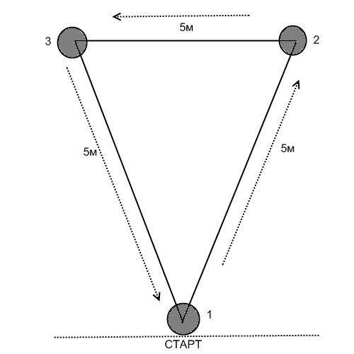
Посадкой считается полная остановка модели на площадке, о чем информирует судья соревнований. Пропеллер может продолжать вращаться. При задевании площадок и продолжении полета – результат засчитывается.
Участнику для выполнения упражнения предоставляется две попытки по выбору.
Упражнения для старшей возрастной категории

1."Приземление на точность"
Для выполнения упражнения необходимо точно приземлиться на площадку согласно схеме.
5 м
Старт

Выполнить упражнение необходимо за меньшее время. Каждому участнику для выполнения упражнения предоставляется право выполнить три попытки.

2. «Полёт с препятствиями»

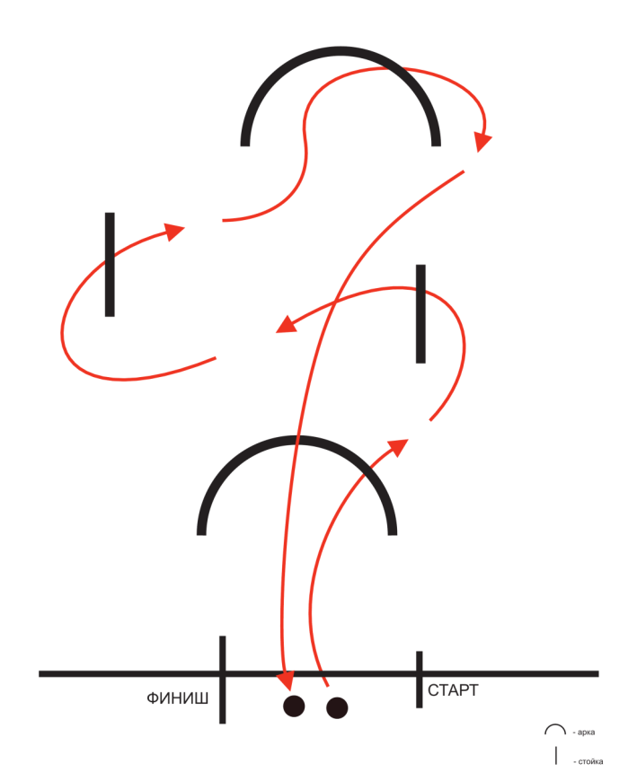
Для выполнения упражнения необходимо за меньшее время произвести полет, преодолевая препятствия (арка, стойки-шесты) и посадить модель на площадку. Участнику для выполнения упражнения предоставляется две попытки по выбору.

Приложение №2
к Регламенту
Предварительная заявка
на участие в Первенстве в классе «радиоуправляемые модели вертолётов»,
управление беспилотным летательным транспортом

______________________________________________________
(название организации полностью)

№ п/п | ФИ участника | Дата рождения участника | Младшая возрастная категория | Старшая возрастная категория
 |  |  | +
 |  |  |  | +

Тренер (ФИО) ___________________________
Контактный телефон тренера ________________

Директор образовательной организации ______________ (ФИО полностью)

_______________________________

